
МИНОБРНАУКИ РОССИИ

федеральное государственное бюджетное образовательное учреждение высшего образования
«Санкт-Петербургский государственный технологический институт (технический университет)»
УГСН |  | 09.03.01 | Информатика и вычислительная техника
Уровень образования |  |  | Высшее образование – бакалавриат
Форма обучения |  |  | Очная
Факультет |  |  | Информационных технологий  и управления
Кафедра |  |  | Систем автоматизированного проектирования и управления
Учебная дисциплина |  |  | Вычислительные системы, сети и телекоммуникации
Курс | II |  |  | Группа | 4503
Отчёт по лабораторной работе № 2
Видеотерминал и клавиатура микроЭВМ
Исполнители:
обучающиеся группы 4503 |  | Курлович Сергей Сергеевич
 |  | Кушков Илья Александрович
 |  | Малый Илья Романович
 |  | Тянькин Владислав Сергеевич
Проверил: |  | Федин Алексей Константинович
 |  | Макарук Роман Валерьевич

СОДЕРЖАНИЕ

1. Цель работы и задание 3
2. Ответы на контрольные вопросы 3
3. Блок-схема учебной программы 4
4. Ассемблерный код учебной программы 5
5. Коды символьных и функциональных клавиш, полученные при выполнении практической части работы на ПК (в комплексном режиме) 6
6. Выводы об использовании портов ввода/вывода в адаптере дисплея для операции системных пересылок 6

1. Цель работы и задание
Целью данной работы является изучение характеристик дисплеев ВТА 2000-30 и принципов организации машинного интерфейса, обеспечивающего взаимодействие ядра вычислительной системы с периферийными устройствами.

2. Ответы на контрольные вопросы
Асинхронный обмен дисплея организован при помощи одного порта вывода, необходимого для получения информации на вывод, и одного порта ввода – для сообщения состояния готовности монитора к отображению следующего символа.
Нулевой разряд порта ввода 01 сообщает о готовности/неготовности (значения 1/0 соответственно) клавиатуры к передаче следующего кода символа, второй разряд сообщает о готовности/неготовности (значения 1/0 соответственно) монитора к приему символа для последующего отображения.
В автономном режиме клавиатура отправляет коды нажатых символов напрямую в монитор, в комплексном режиме – в устройство, владеющее управлением (процессор/ПКУ в режиме захвата)
Анализ готовности клавиатуры и экрана в программе осуществляется командой IN 01 с последующим применением операции И для получения нулевого или второго бита командами ANI 01 / ANI 04 соответственно.

3. Блок-схема учебной программы
На рисунке 1 изображена блок-схема алгоритма учебной программы.

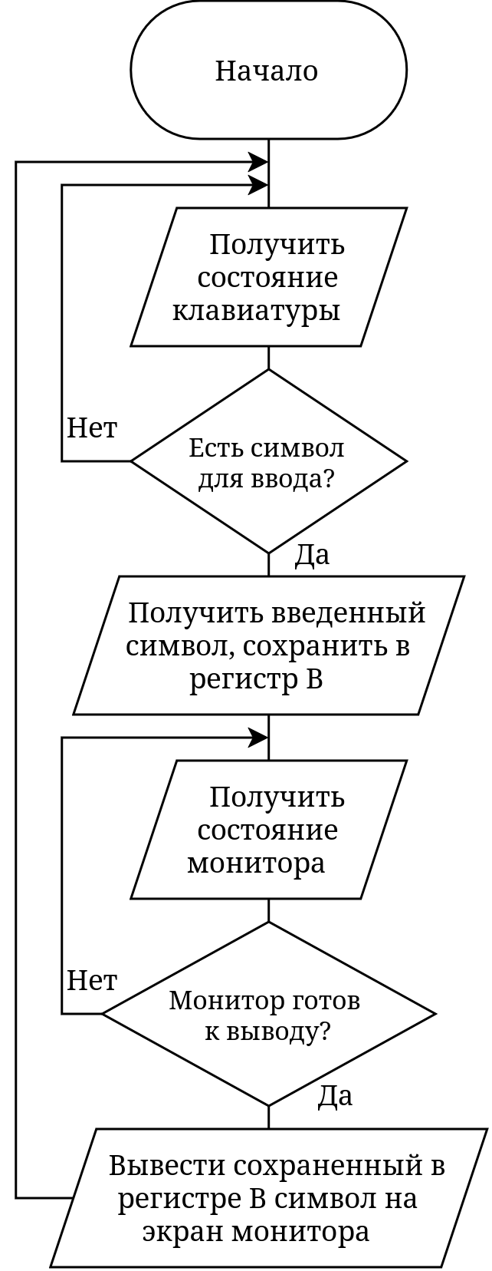

Рисунок 1 – Блок-схема алгоритма учебной программы

4. Ассемблерный код учебной программы
В таблице 1 представлен ассемблерный код учебной программы с комментарием к каждой команде.

Таблица 1 – Ассемблерный код учебной программы
Код ассемблера | Комментарий
M1: IN 01 | A = Read(01);  Ввод данных из порта ввода 01 в аккумулятор A
ANI 01 | A = A & 1; // Получить последний бит данных
JZ M1 | if (A == 0) goto M1; // Повторять пока не станет 1
IN 00 | A = Read(00);  Ввод данных из порта ввода 00 в аккумулятор A – получить код нажатой клавиши
MOV B,A | B = A; // Сохранить код клавиши в регистр B
M2: IN 01 | A = Read(01);  Ввод данных из порта ввода 01 в аккумулятор A
ANI 04 | A = A & 0b100; // Получить второй бит данных
JZ M2 | if (A == 0) goto M2; // Повторять пока не станет 1
MOV A,B | A = B; // Вернуть код клавиши в аккумулятор
OUT 00 | Write(00);  Вывод кода нажатой клавиши из аккумулятора в порт вывода 00
JMP M1 | goto M1; // Начать сначала

5. Коды символьных и функциональных клавиш, полученные при выполнении практической части работы на ПК (в комплексном режиме)
Коды клавиш, полученные при выполнении практической части работы на ПК представлены в таблице 2.

Таблица 2 – Полученных коды символов
Латинские буквы | Код КОИ-7 | Русские буквы | Код КОИ-7
А  Р  С  I | 0x41  0x50  0x53  0x49 | А  П  Ц  И | 0x61  0x70  0x63  0x69

Z - 0x5A
УС+Z - 0x1A
2 (серой цифровой клавиатуры) - 0x32
2 (верхнего цифрового ряда) - 0x32
УС+2 (серой цифровой клавиатуры) - 0x1B + 0x23 + 0x32
(курсор домой) - 0x1B + 0x48
(очистка экрана) - 0x1B + 0x4A

6. Выводы об использовании портов ввода/вывода в адаптере дисплея для операции системных пересылок
Порт ввода 00 предназначен для получения кода символа, нажатого на клавиатуре.
Порт вывода 00 предназначен для получения монитором кода символа для отображения.
Порт ввода 01 предназначен для передачи состояний готовности монитора к принятию символа и клавиатуры к передаче символа.

